Акт №1
обследования дворовой территории
по адресу рп. Любохна, улица Пушкина, дом №2

Дата: «12 » мая 2017 года
Время: 10 час 00 мин

Комиссия по обследованию дворовых территорий, утвержденная распоряжением администрации поселка Любохна №20-р от 02.05.2017г,
Представитель собственников многоквартирного жилого дома № 2 по ул. Пушкина - Николаев Виктор Васильевич,
Представитель ООО «Любохонское ЖЭУ», директор – Вершков Павел Михайлович
произвели обследование дворовой территории по адресу: рп. Любохна , улица Пушкина дом №2 .
Обследованием на месте установлены следующее :

Виды работ | Тип покрытия (переходный, асфальтобетонное (бетонное), другое). | Единица  изм. | Объем | Примечание
Дворовая территория | Асфальт | - | Полностью  в дворовой территории | Состояние удовлетворительное
Повреждения  покрытия  проездов | Отсутствует | - | - | -
Наличие игрового  оборудования | Частичное | шт | 2 грибка, 2 турника, не оборудованная песочница | Подлежит замене
Наличие малых  архитектурных  форм | Минимальное
Наличие  парковочных мест | Отсутствует
Наличие  озеленения | Минимальное |  | Основная масса в клубневой зоне | -
Наличие  тротуаров | Наличествует |  | По всей дворовой территории |  | Состояние удовлетворительное
Уполномоченный представитель собственников жилья

___________/Николаев В.В./
Представитель управляющей организации ООО «Любохонское ЖЭУ»:

_______________/Вершков П.М./

Члены комиссии:

____________/Смоляков Д.О./

____________/Захарова С.В./

___________/Лукашина Т.Ю./

__________/Князюк Н.А./

____________/Анишина Е.В./

____________/Аникин О.Л./

Дворовая территория многоквартирного дома №2 по ул. Пушкина рп. Любохна
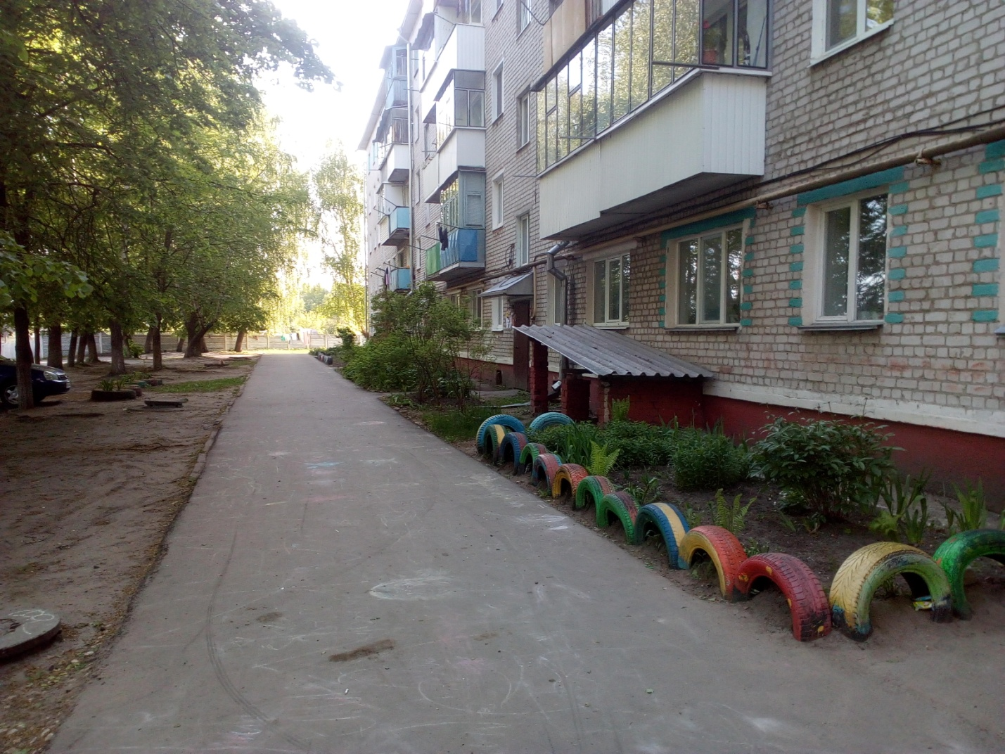
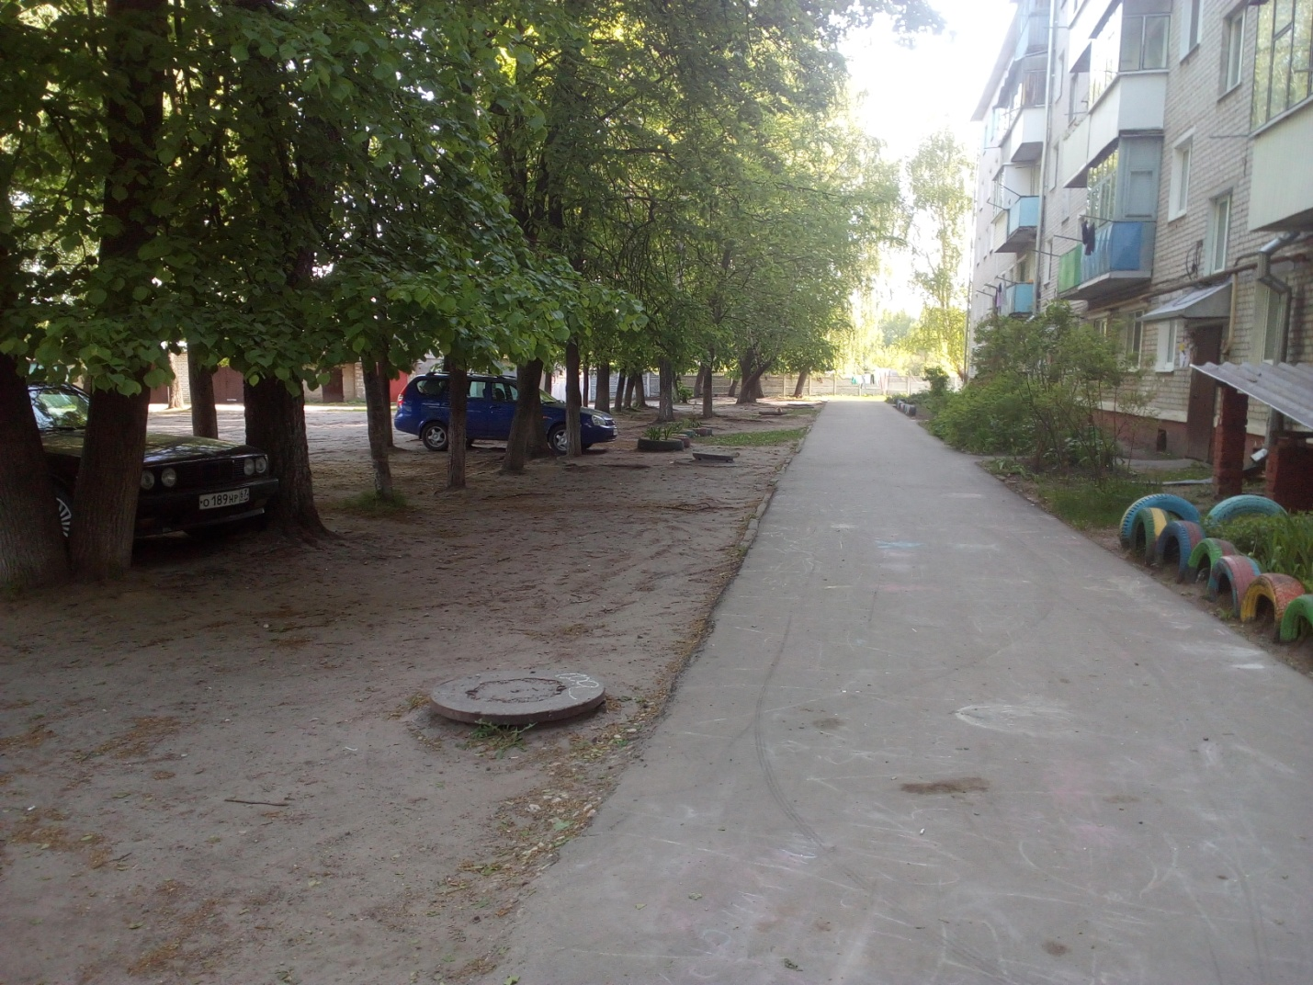
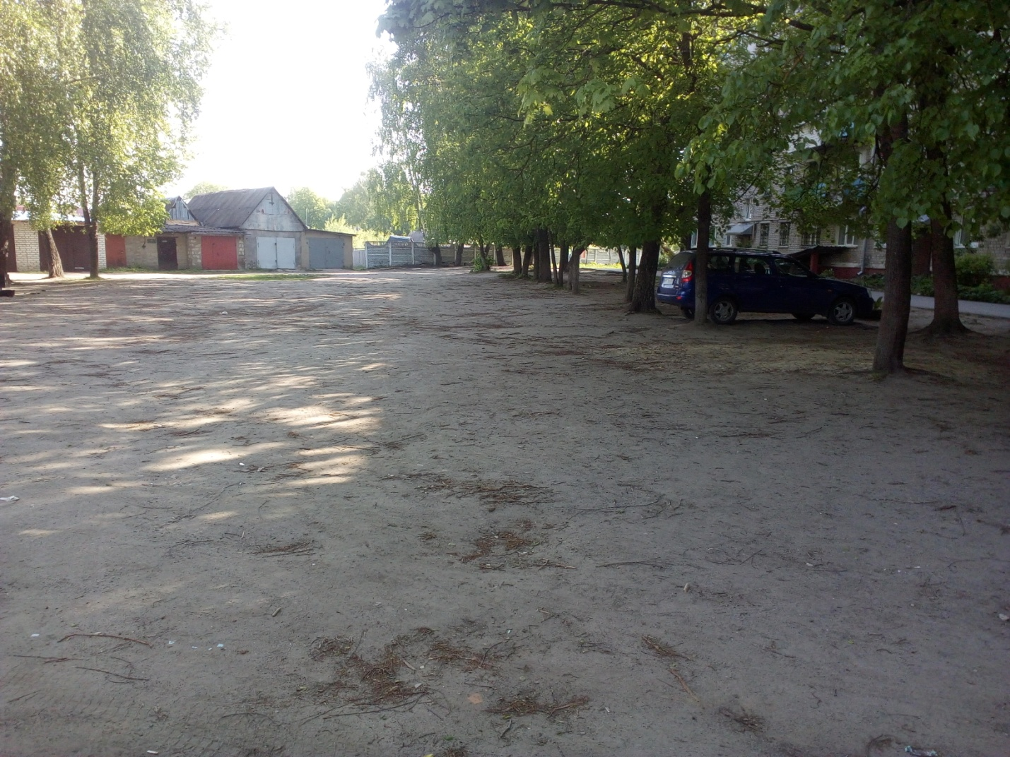
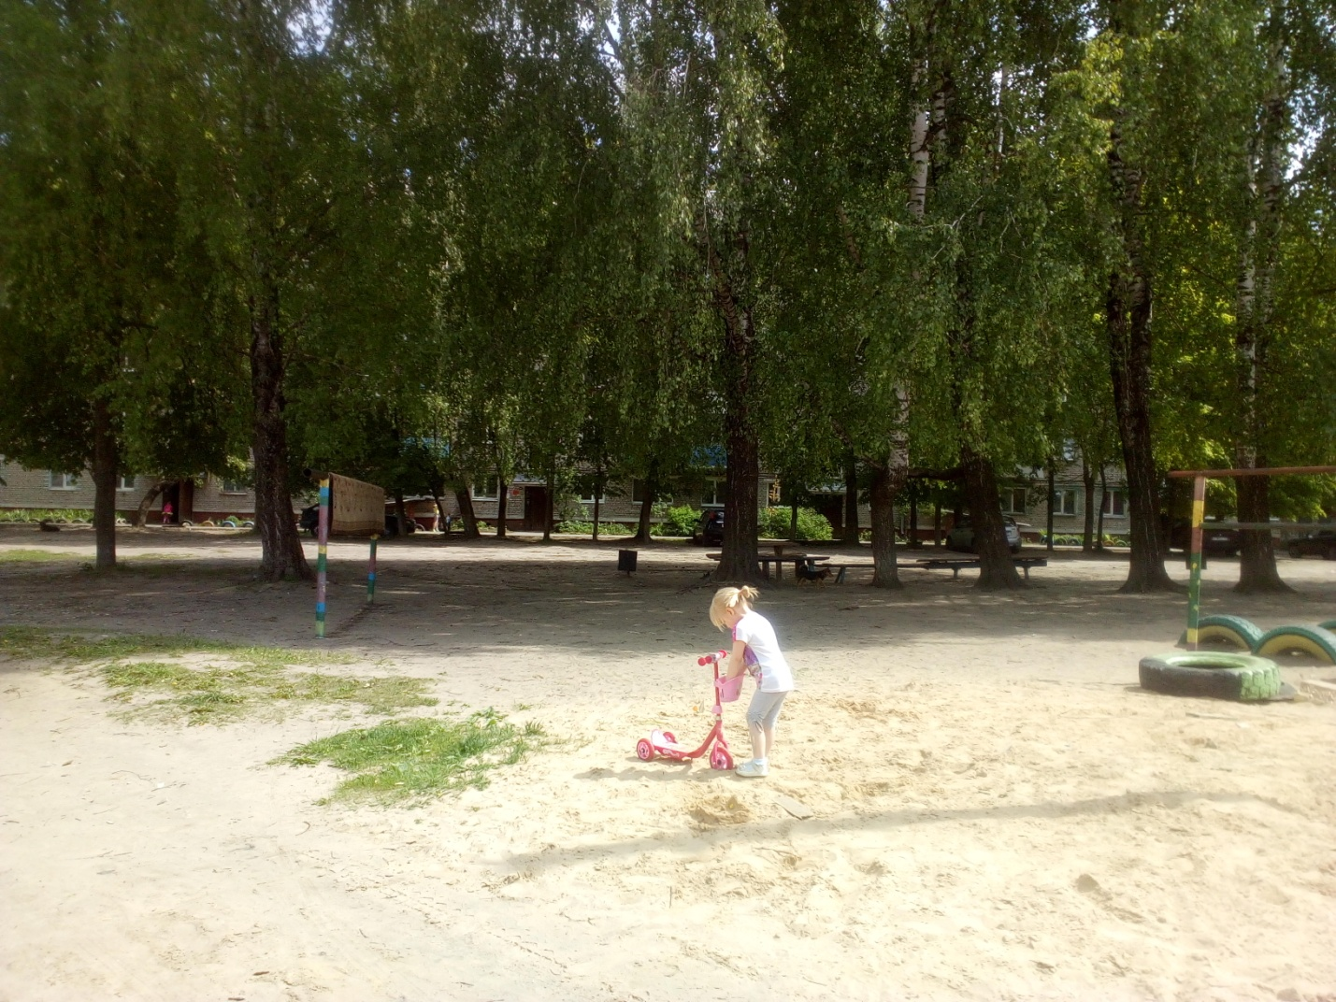
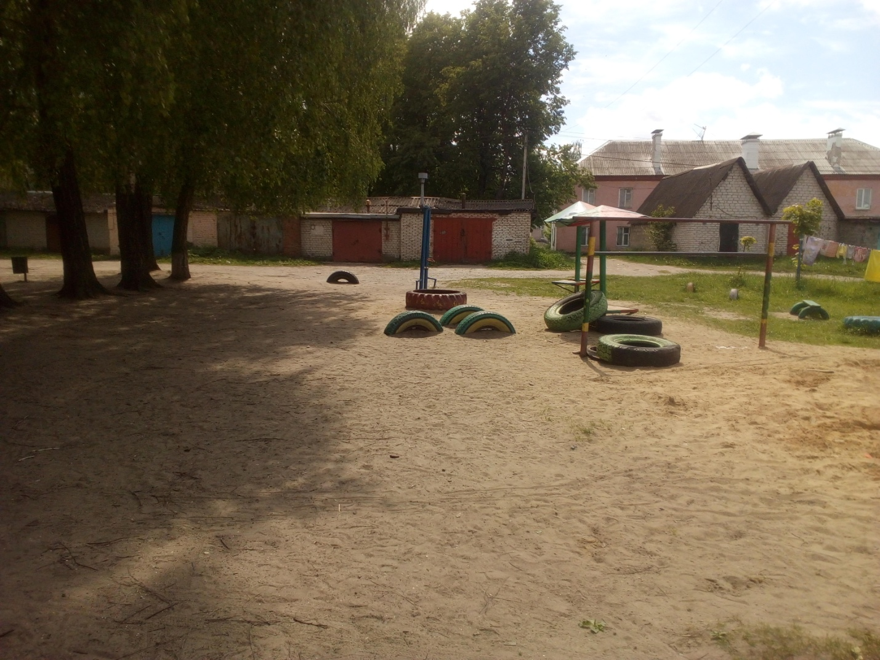
Акт №2
обследования дворовой территории
по адресу рп. Любохна , улица Сидорова, дом №3

Дата: «12 » мая 2017 года
Время: 10 час 40 мин

Комиссия по обследованию дворовых территорий, утвержденная распоряжением администрации поселка Любохна №20-р от 02.05.2017г
Представитель собственников многоквартирного жилого дома № 3 по ул. Сидорова - Зевакова Светлана Викторовна
Представитель ООО «Любохонское ЖЭУ», директор – Вершков Павел Михайлович
произвели обследование дворовой территории по адресу: рп. Любохна , улица Сидорова дом №3.
Обследованием на месте установлены следующее :

Виды работ | Тип покрытия (переходный, асфальтобетонное (бетонное), другое). | Единица  изм. | Объем | Примечание
Дворовая территория | Асфальт |  | Полностью  в дворовой территории | Состояние удовлетворительное
Повреждения  покрытия  проездов | Незначительные |  | По всей дворовой территории | -
Наличие игрового  оборудования | Имеется | Шт | 4 | Состояние аварийно-поврежденное
Наличие малых  архитектурных  форм | Минимальное
Наличие  парковочных мест | Отсутствует
Наличие  озеленения | Наличествует |  | По всей дворовой территории
Наличие  тротуаров | Наличествует |  | По всей дворовой территории |  | Состояние удовлетворительное
Уполномоченный представитель собственников жилья

___________/Зевакова С.В./
Представитель управляющей организации ООО «Любохонское ЖЭУ»:

_______________/Вершков П.М./

Члены комиссии:

____________/Смоляков Д.О./

____________/Захарова С.В./

___________/Лукашина Т.Ю./

__________/Князюк Н.А./

____________/Анишина Е.В./

____________/Аникин О.Л./

Дворовая территория многоквартирного жилого дома №3 по улице Сидорова рп. Любохна
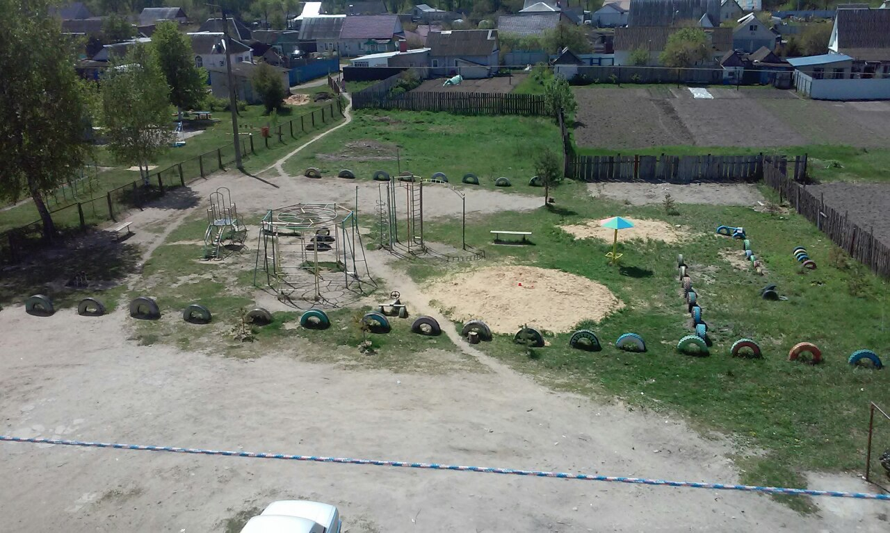

Акт №3
обследования дворовой территории
по адресу рп. Любохна , улица Сидорова, дом №2

Дата: «12 » мая 2017 года
Время: 11 час 15 мин

Комиссия по обследованию дворовых территорий, утвержденная распоряжением администрации поселка Любохна №20-р от 02.05.2017г
Представитель собственников многоквартирного жилого дома № 2 по ул. Сидорова - Кожечко Татьяна Даниловна
Представитель ООО «Любохонское ЖЭУ», директор – Вершков Павел Михайлович,
произвели обследование дворовой территории по адресу: рп. Любохна , улица Сидорова дом №2 .
Обследованием на месте установлены следующее :

Виды работ | Тип покрытия (переходный, асфальтобетонное (бетонное), другое). | Единица  изм. | Объем | Примечание
Дворовая территория | Асфальт |  | Полностью  в дворовой территории | Состояние удовлетворительное
Повреждения  покрытия  проездов | Незначительные |  | По всей дворовой территории | -
Наличие игрового  оборудования | Имеется | Шт | 5 | Состояние аварийно-поврежденное
Наличие малых  архитектурных  форм | Минимальное
Наличие  парковочных мест | Отсутствует
Наличие  озеленения | Наличествует |  | По всей дворовой территории
Наличие  тротуаров | Наличествует |  | По всей дворовой территории |  | Состояние удовлетворительное
Уполномоченный представитель собственников жилья

___________/Кожечко Т.Д./
Представитель управляющей организации ООО «Любохонское ЖЭУ»:

_______________/Вершков П.М./

Члены комиссии:

____________/Смоляков Д.О./

____________/Захарова С.В./

___________/Лукашина Т.Ю./

__________/Князюк Н.А./

____________/Анишина Е.В./

____________/Аникин О.Л./

Дворовая территория многоквартирного дома № 2 по ул. Сидорова рп. Любохна
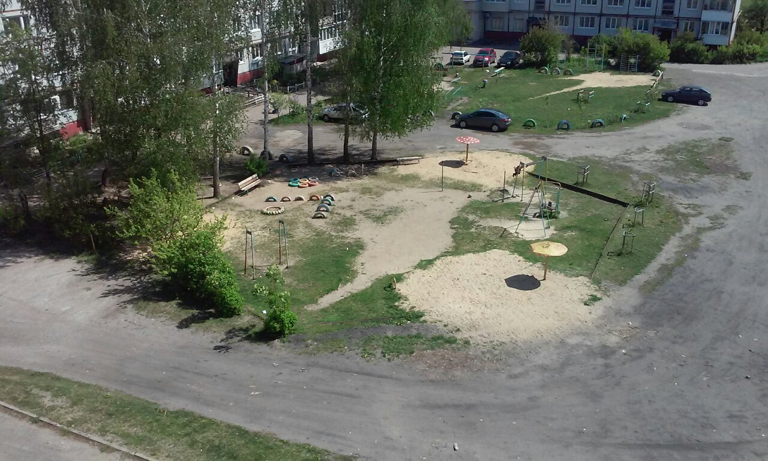

Акт №4
обследования дворовой территории
по адресу рп. Любохна, улица Пушкина, дом №14

Дата: «12 » мая 2017 года
Время: 12 час 05 мин

Комиссия по обследованию дворовых территорий, утвержденная распоряжением администрации поселка Любохна №20-р от 02.05.2017г
Представитель собственников многоквартирного жилого дома №14 по ул. Пушкина - Рябченкова Любовь Михайловна
Представитель ООО «Любохонское ЖЭУ», директор – Вершков Павел Михайлович,
произвели обследование дворовой территории по адресу: рп. Любохна , улица Пушкина дом №14.
Обследованием на месте установлены следующее:

Виды работ | Тип покрытия (переходный, асфальтобетонное (бетонное), другое). | Единица  изм. | Объем | Примечание
Дворовая территория | Асфальт |  | Полностью  в дворовой территории | Состояние удовлетворительное
Повреждения  покрытия  проездов | Незначительные |  | По всей дворовой территории | -
Наличие игрового  оборудования | Отсутствует
Наличие малых  архитектурных  форм | Минимальное |  |  | Собственной сборки
Наличие  парковочных мест | Отсутствует
Наличие  озеленения | Наличествует |  | По всей дворовой территории
Наличие  тротуаров | Наличествует |  | По всей дворовой территории |  | Состояние удовлетворительное
Уполномоченный представитель собственников жилья

___________/Рябченкова Л.М./
Представитель управляющей организации ООО «Любохонское ЖЭУ»:

_______________/Вершков П.М./

Члены комиссии:

____________/Смоляков Д.О./

____________/Захарова С.В./

___________/Лукашина Т.Ю./

__________/Князюк Н.А./

____________/Анишина Е.В./

____________/Аникин О.Л./

Дворовая территория многоквартирного дома №14 по ул. Пушкина рп. Любохна

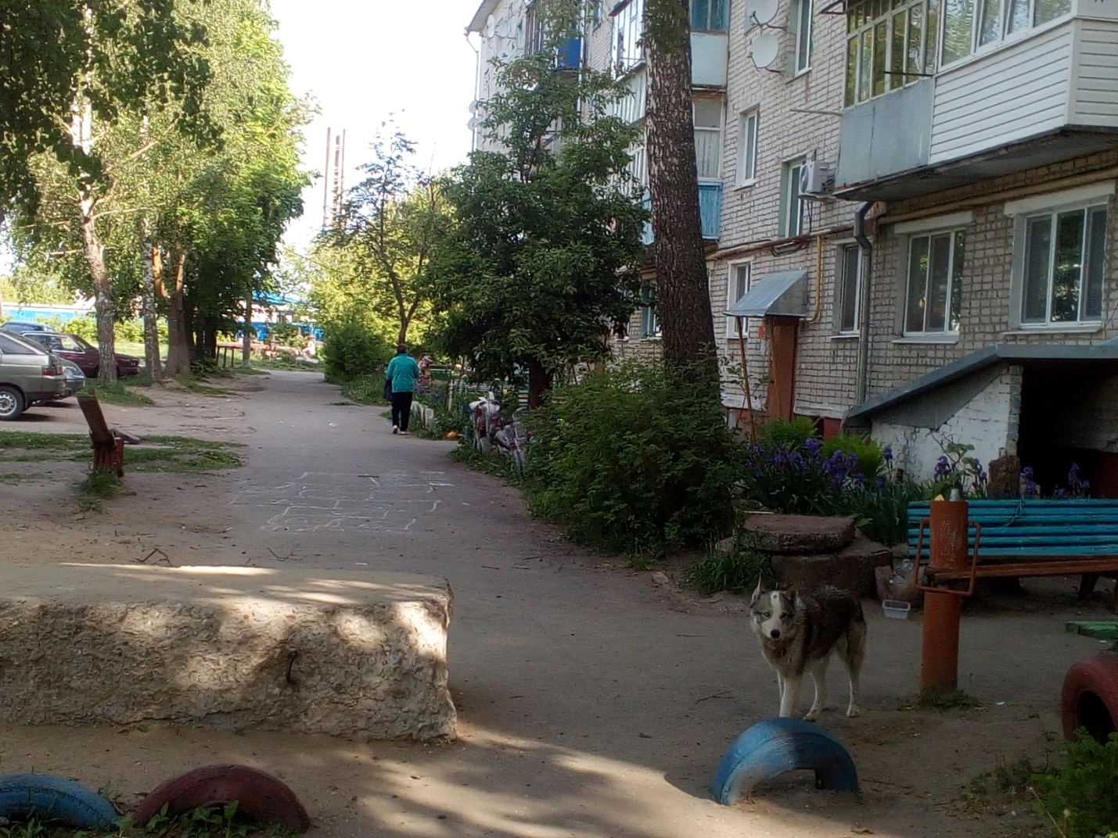
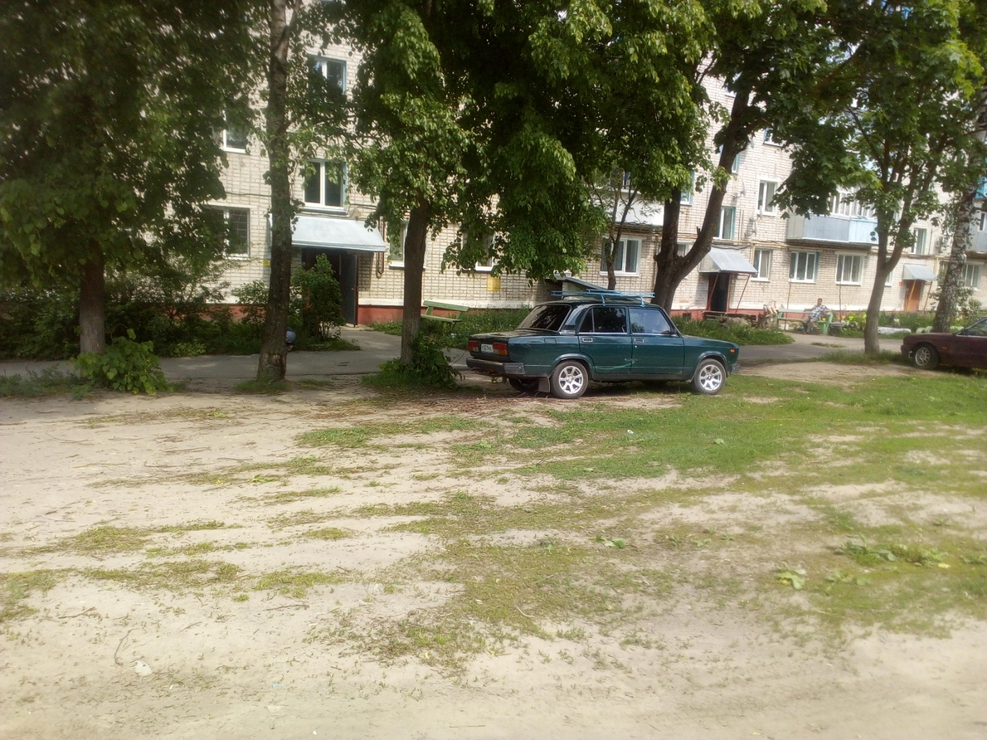
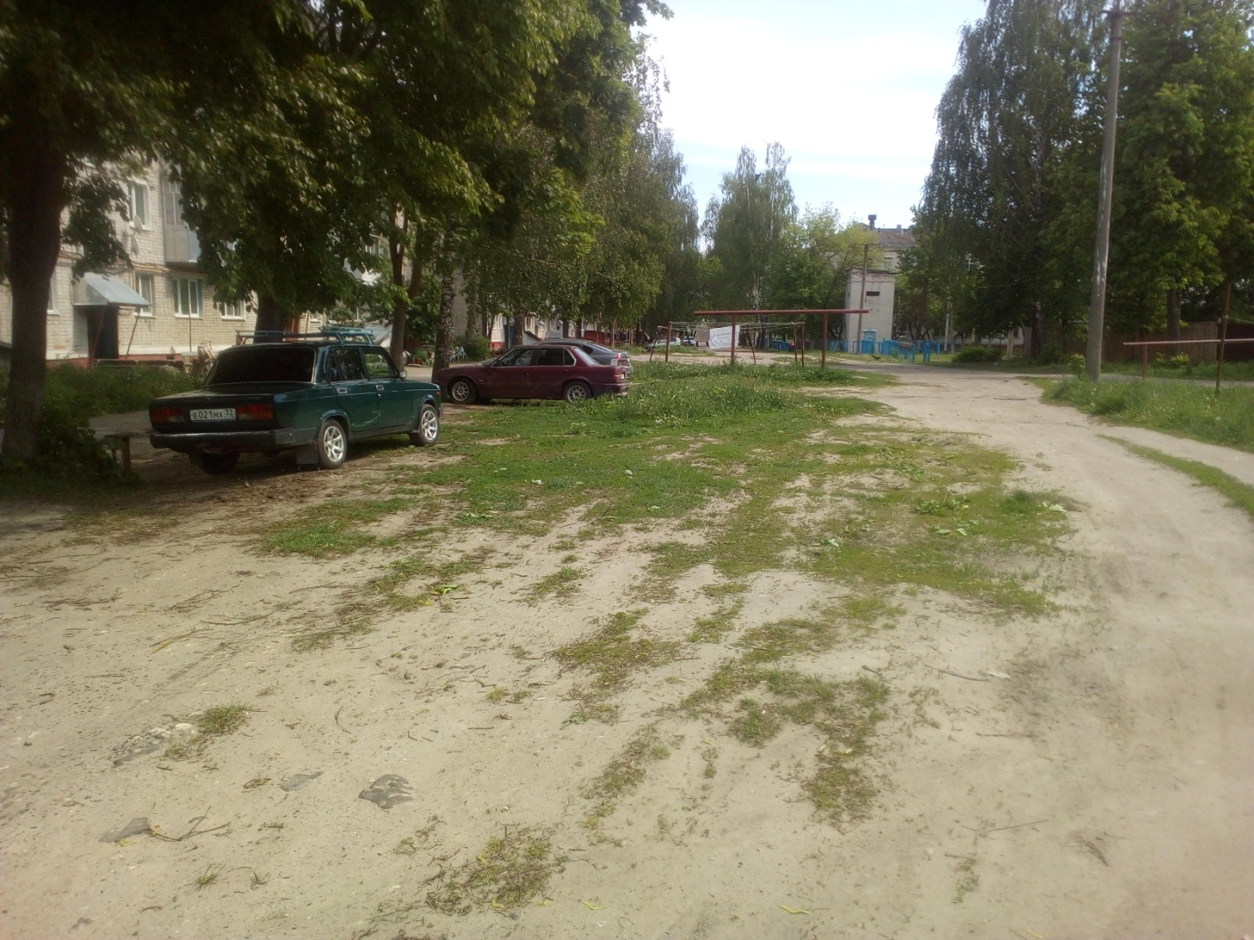
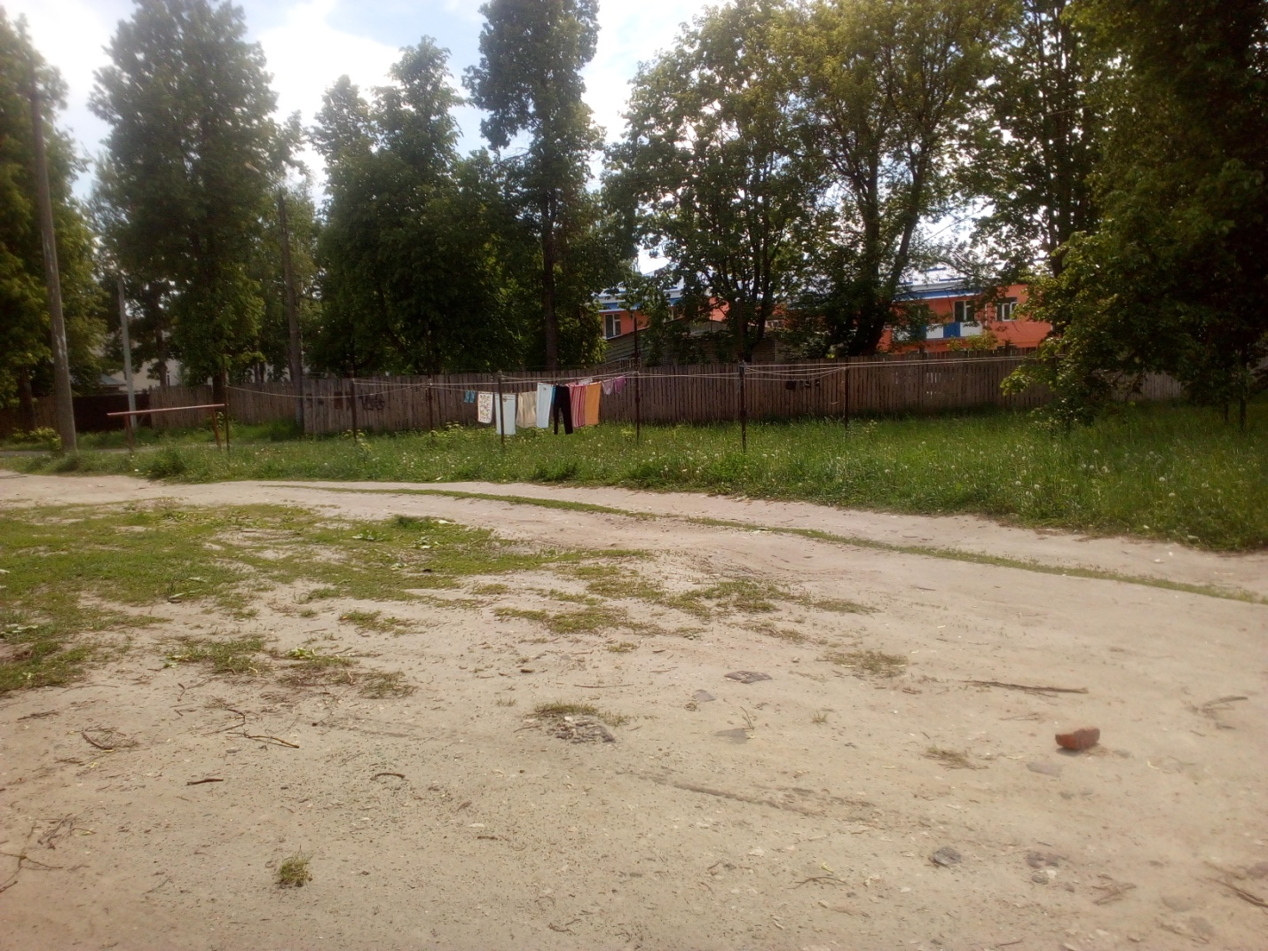

Акт №5
обследования дворовой территории
по адресу рп. Любохна, улица Брянская, дом №23, №25

Дата: «12 » мая 2017 года
Время: 12 час 40 мин

Комиссия по обследованию дворовых территорий, утвержденная распоряжением администрации поселка Любохна №20-р от 02.05.2017г
Представитель собственников многоквартирного жилого дома № 23 по ул. Брянская - Глухарев Андрей Владимирович
Представитель собственников многоквартирного жилого дома № 25 по ул. Брянская - Старовойтов Николай Прохорович
Представитель ООО «Любохонское ЖЭУ», директор – Вершков Павел Михайлович,
произвели обследование дворовой территории по адресу: рп. Любохна , улица Брянская дом №23, №25
Обследованием на месте установлены следующее :

Виды работ | Тип покрытия (переходный, асфальтобетонное (бетонное), другое). | Единица  изм. | Объем | Примечание
Дворовая территория | Асфальт |  | Полностью  в дворовой территории | Состояние удовлетворительное
Повреждения  покрытия  проездов | Отсутствуют
Наличие игрового  оборудования | Имеется | Шт | 3 | Состояние неэксплуатируемое
Наличие малых  архитектурных  форм | Минимальное
Наличие  парковочных мест | Отсутствует
Наличие  озеленения | Наличествует |  | По всей дворовой территории
Наличие  тротуаров | Наличествует |  | По всей дворовой территории |  | Состояние удовлетворительное

Уполномоченный представитель собственников жилья

___________/Глухарев А.В./

__________/Старовойтов Н.П./

Представитель управляющей организации ООО «Любохонское ЖЭУ»:

_______________/Вершков П.М./

Члены комиссии:

____________/Смоляков Д.О./

____________/Захарова С.В./

___________/Лукашина Т.Ю./

__________/Князюк Н.А./

____________/Анишина Е.В./

____________/Аникин О.Л./

Дворовая территория многоквартирных домов № 23 и №25 по ул. Брянская рп. Любохна
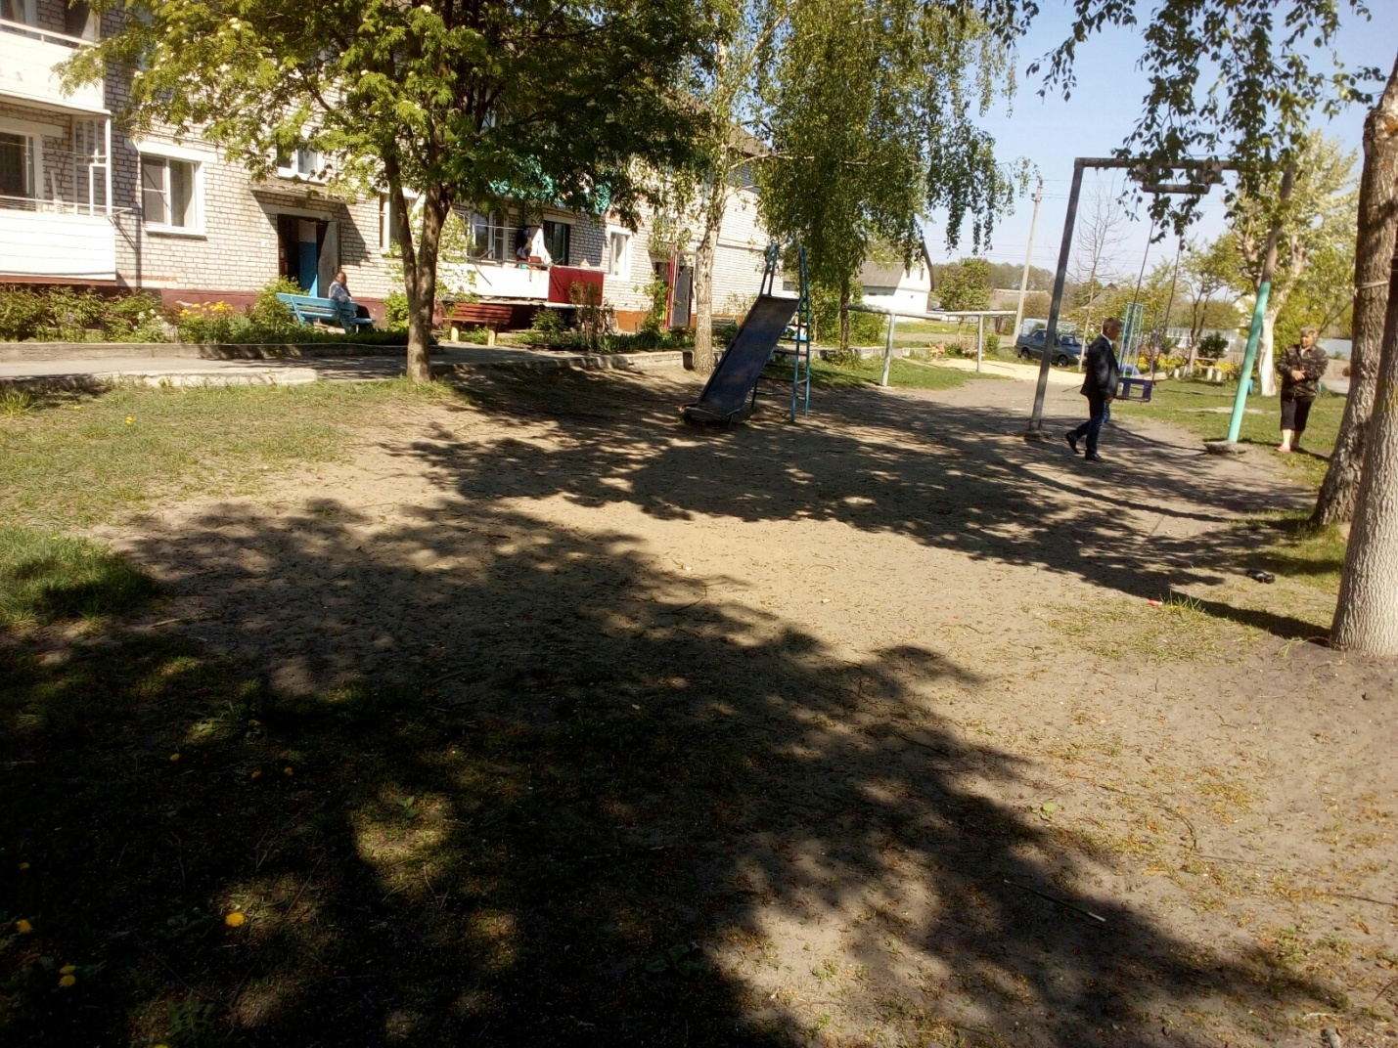

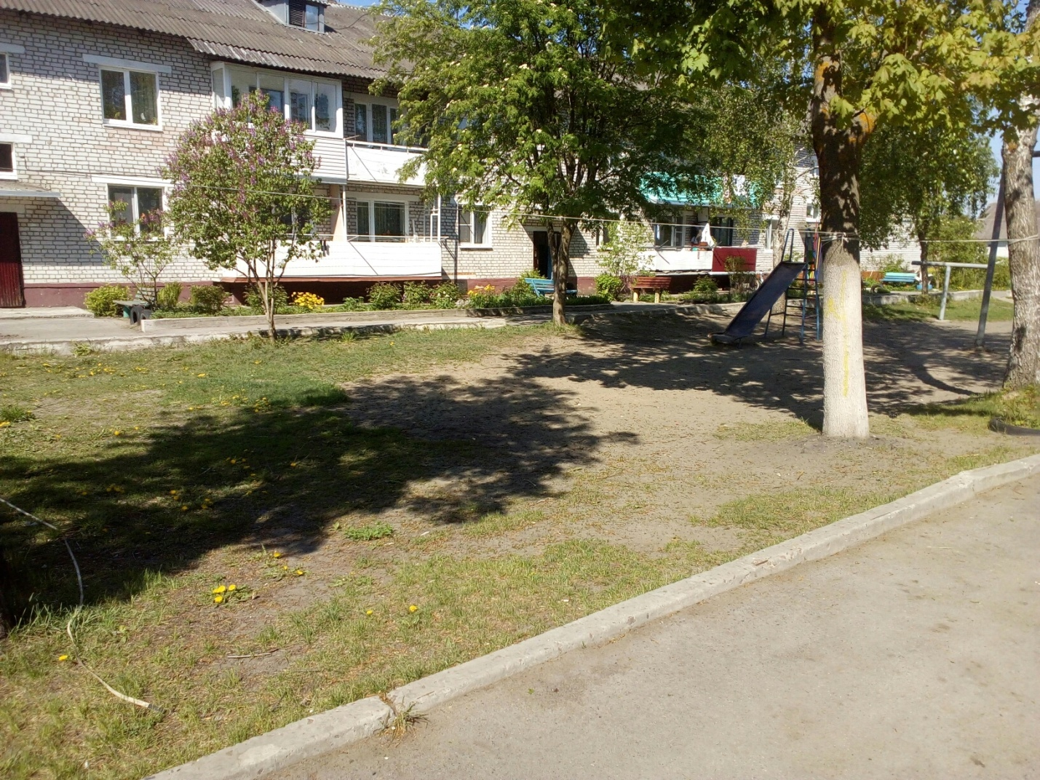
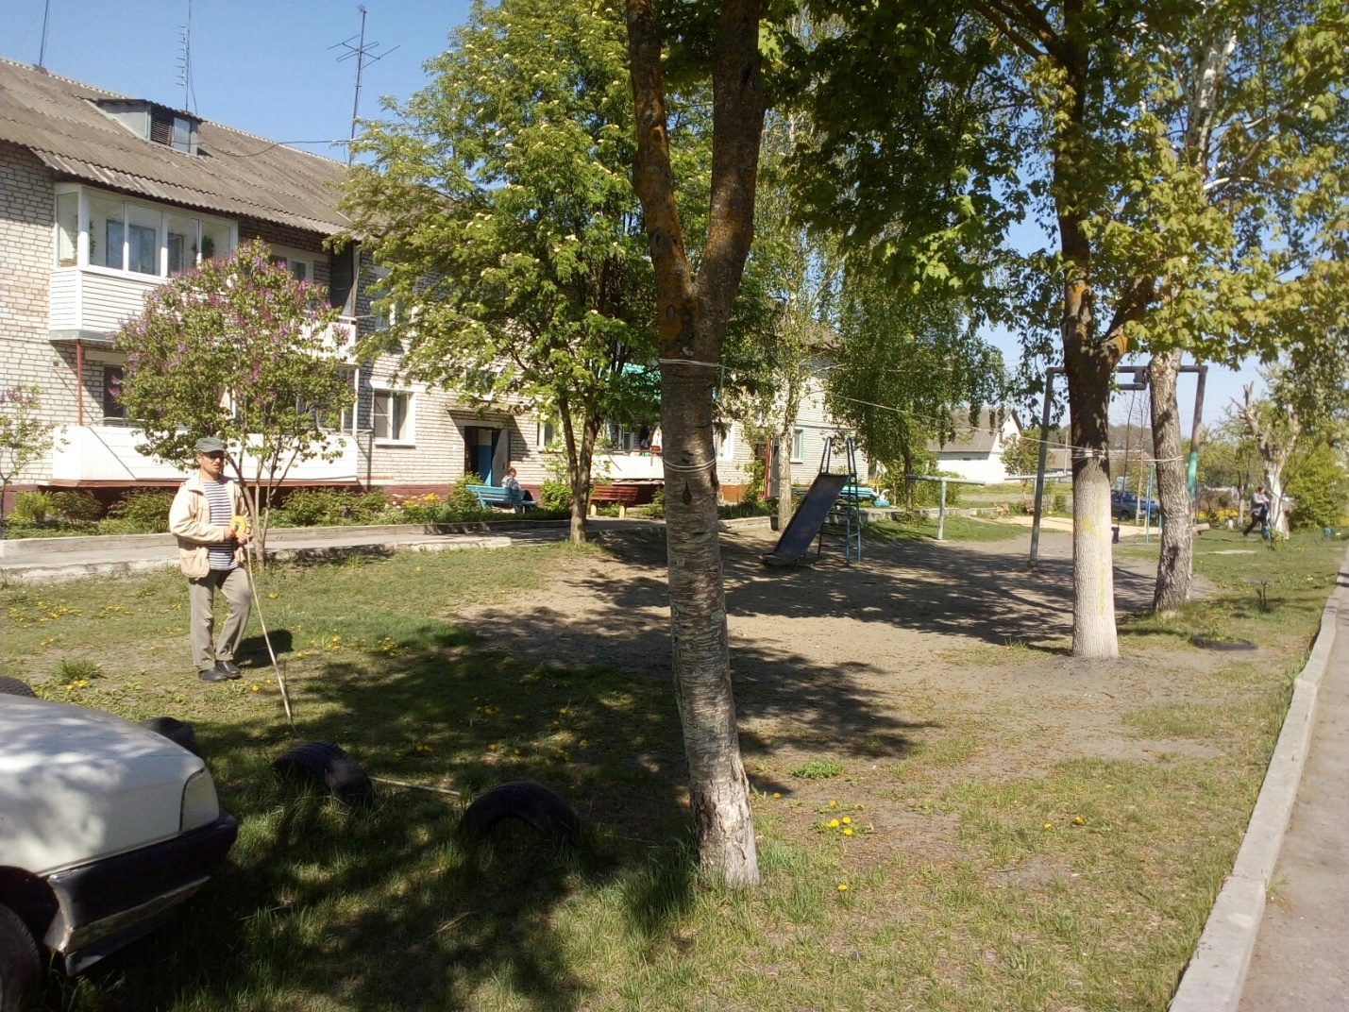
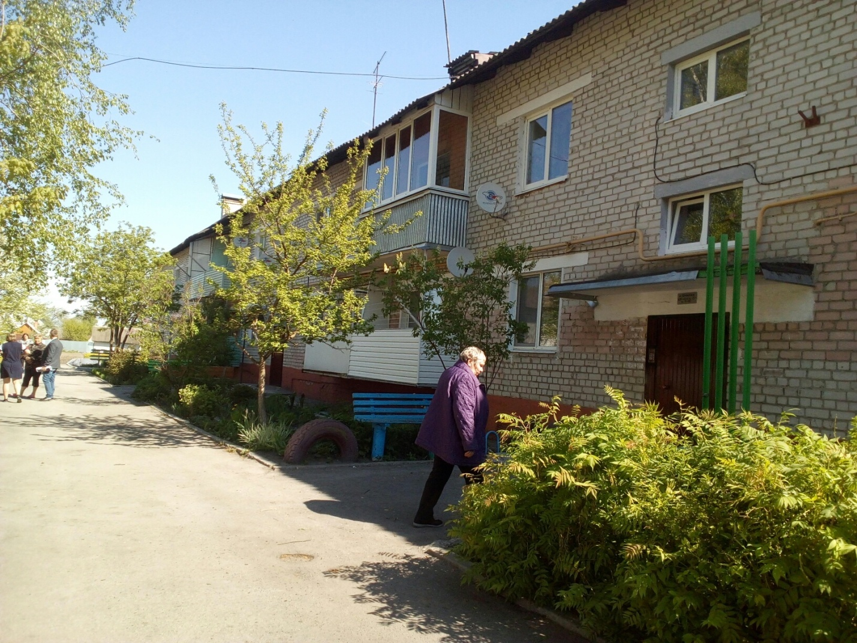
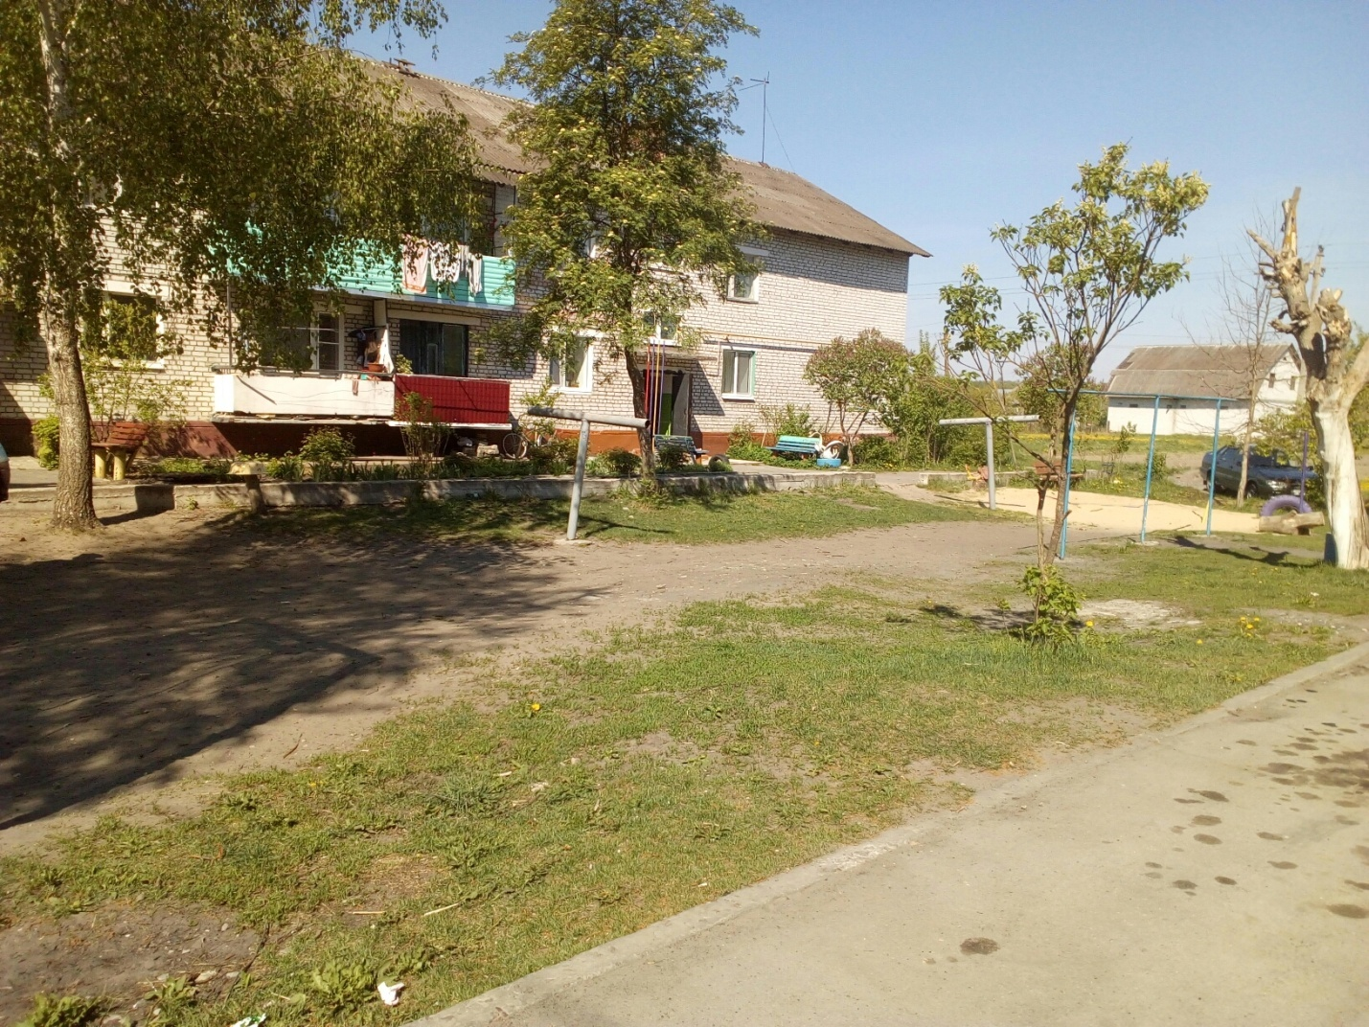
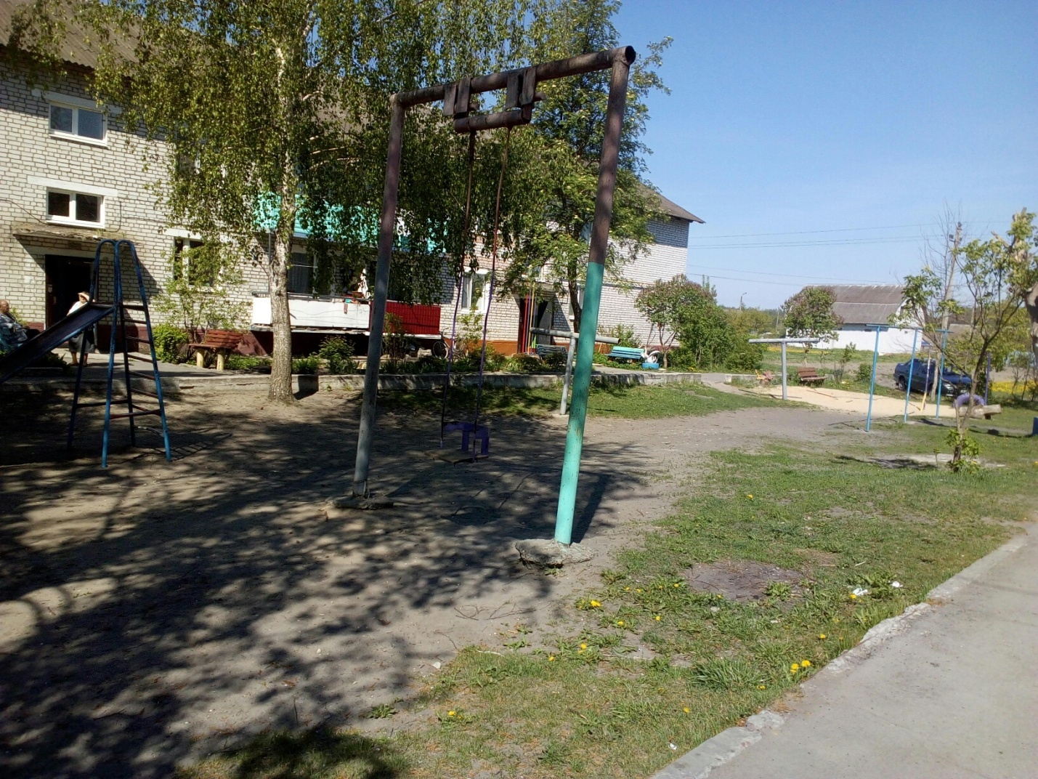
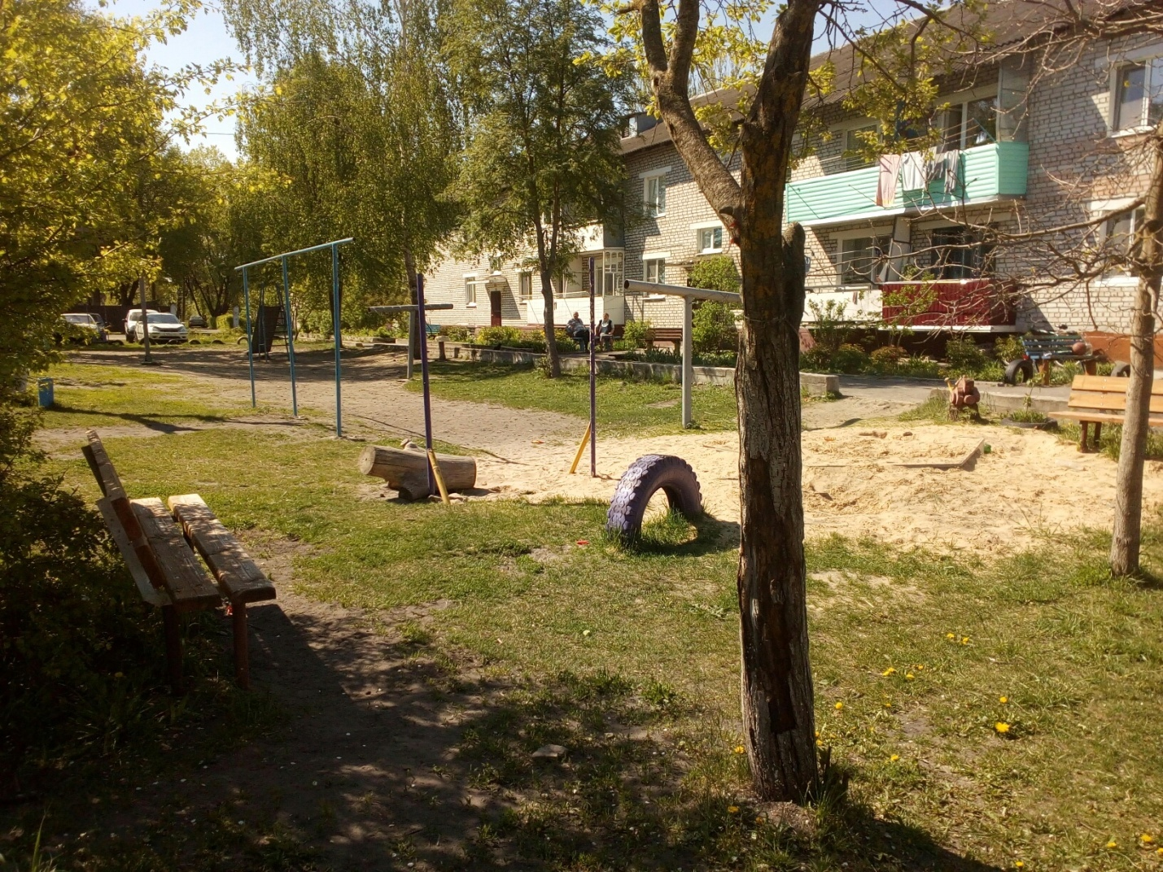
Акт №6
обследования дворовой территории
по адресу рп. Любохна, улица Б.Свердловская, дом №1В

Дата: «12 » мая 2017 года
Время: 14 час 20 мин

Комиссия по обследованию дворовых территорий, утвержденная распоряжением администрации поселка Любохна №20-р от 02.05.2017г
Представитель собственников многоквартирного жилого дома № 1В по ул. Б.Свердловская - Зиновкин Михаил Михайлович
Представитель ООО «Любохонское ЖЭУ», директор – Вершков Павел Михайлович,
произвели обследование дворовой территории по адресу: рп. Любохна , улица Б.Свердловская дом №1В
Обследованием на месте установлены следующее :

Виды работ | Тип покрытия (переходный, асфальтобетонное (бетонное), другое). | Единица  изм. | Объем | Примечание
Дворовая территория | Асфальт |  | Полностью  в дворовой территории | Состояние удовлетворительное
Повреждения  покрытия  проездов | Отсутствуют
Наличие игрового  оборудования | Отсутствует
Наличие малых  архитектурных  форм | Отсутствует
Наличие  парковочных мест | Отсутствует
Наличие  озеленения | Наличествует |  | По всей дворовой территории
Наличие  тротуаров | Наличествует |  | По всей дворовой территории |  | Состояние удовлетворительное

Уполномоченный представитель собственников жилья

___________/Зиновкин М.М./

Представитель управляющей организации ООО «Любохонское ЖЭУ»:

_______________/Вершков П.М./

Члены комиссии:

____________/Смоляков Д.О./

____________/Захарова С.В./

___________/Лукашина Т.Ю./

__________/Князюк Н.А./

____________/Анишина Е.В./

____________/Аникин О.Л./

Дворовая территория многоквартирного дома №1 по ул. Б.Свердловская рп. Любохна
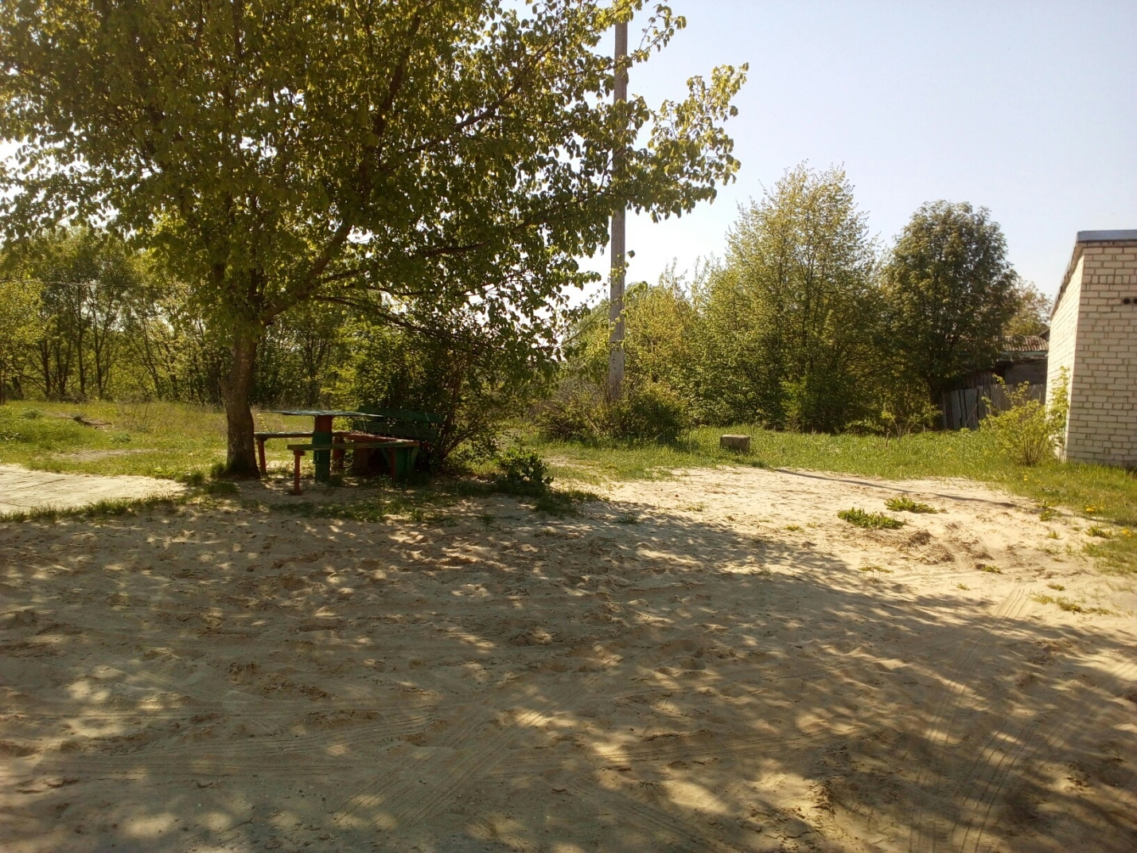
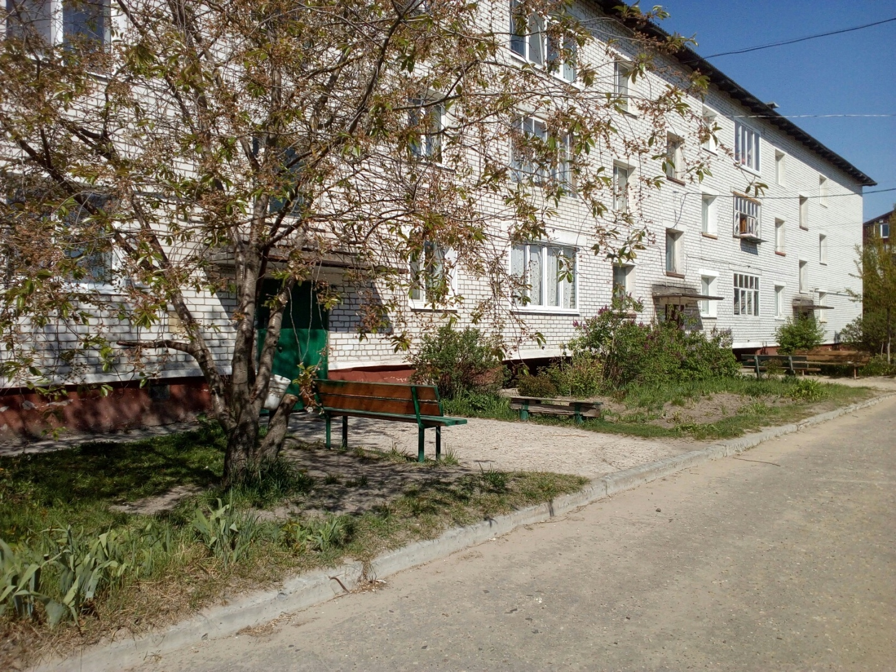
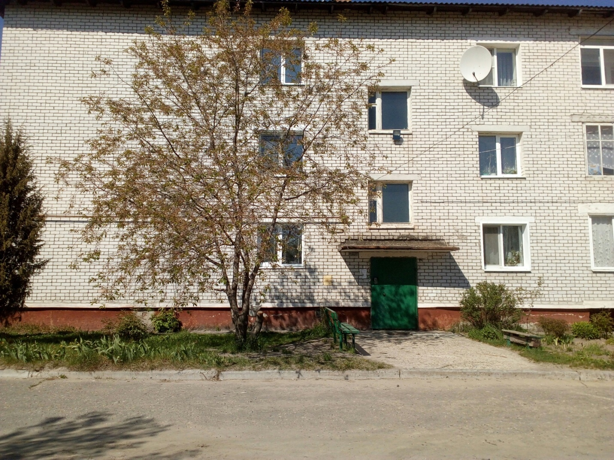
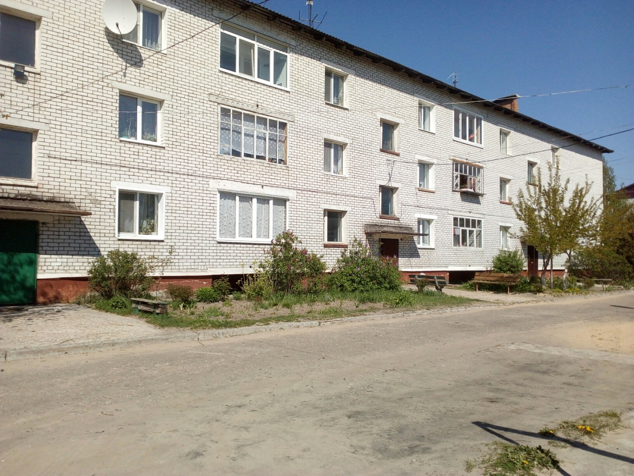

Акт №7
обследования дворовой территории
по адресу рп. Любохна, улица Пушкина, дом №1

Дата: «12 » мая 2017 года
Время: 15 час 10 мин

Комиссия по обследованию дворовых территорий, утвержденная распоряжением администрации поселка Любохна №20-р от 02.05.2017г
Представитель собственников многоквартирного жилого дома №1 по ул. Пушкина - Желтышева Г.В.
Представитель ООО «Любохонское ЖЭУ», директор – Вершков Павел Михайлович,
произвели обследование дворовой территории по адресу: рп. Любохна , улица Пушкина дом №1
Обследованием на месте установлено следующее:

Виды работ | Тип покрытия (переходный, асфальтобетонное (бетонное), другое). | Единица  изм. | Объем | Примечание
Дворовая территория | Асфальт |  | Полностью  в дворовой территории | Состояние удовлетворительное
Повреждения  покрытия  проездов | Отсутствуют
Наличие игрового  оборудования | Отсутствует
Наличие малых  архитектурных  форм | Отсутствует
Наличие  парковочных мест | Отсутствует
Наличие  озеленения | Наличествует |  | По всей дворовой территории
Наличие  тротуаров | Наличествует |  | По всей дворовой территории |  | Состояние удовлетворительное
Уполномоченный представитель собственников жилья

___________/Желтышева Г.В../

Представитель управляющей организации ООО «Любохонское ЖЭУ»:

_______________/Вершков П.М./

Члены комиссии:

____________/Смоляков Д.О./

____________/Захарова С.В./

___________/Лукашина Т.Ю./

__________/Князюк Н.А./

____________/Анишина Е.В./

____________/Аникин О.Л./

Дворовая территория многоквартирного дома №1 по ул. Пушкина рп. Любохна
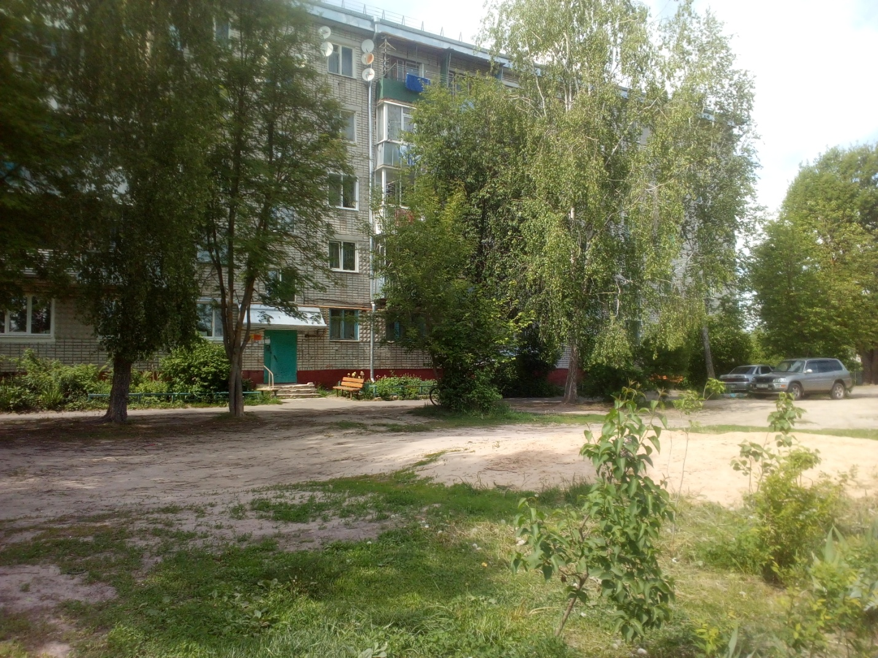
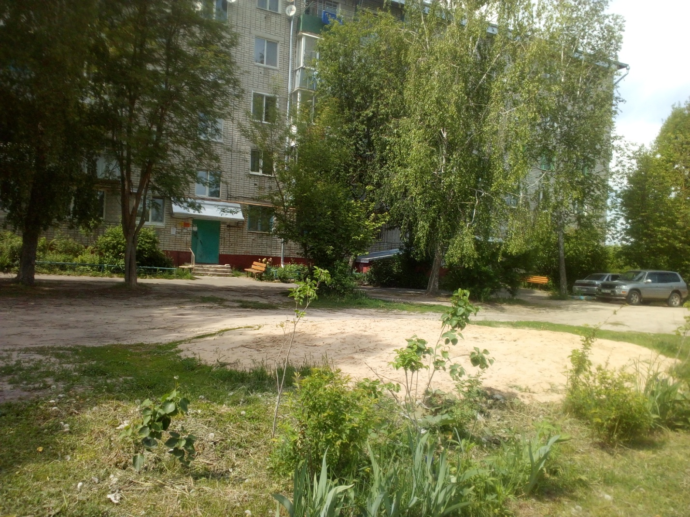
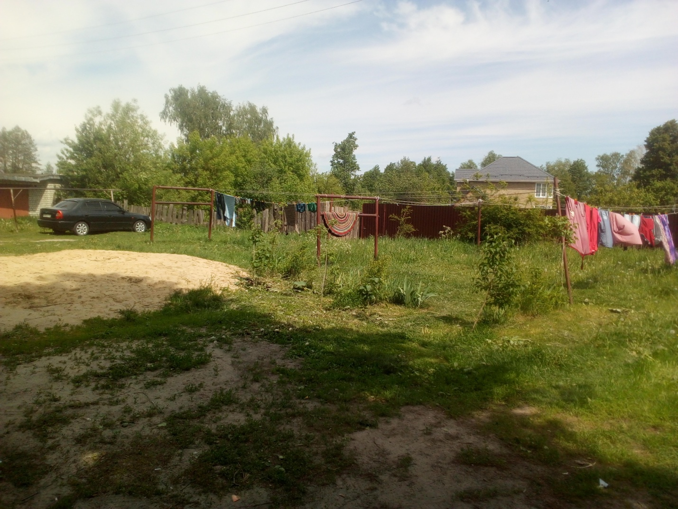
Акт №8
обследования дворовой территории
по адресу рп. Любохна, улица Пушкина, дом №5

Дата: «12 » мая 2017 года
Время: 16 час 00 мин

Комиссия по обследованию дворовых территорий, утвержденная распоряжением администрации поселка Любохна №20-р от 02.05.2017г
Представитель собственников многоквартирного жилого дома № 5 по ул. Пушкина - Красильникова Н.В.
Представитель ООО «Любохонское ЖЭУ», директор – Вершков Павел Михайлович,
произвели обследование дворовой территории по адресу: рп. Любохна , улица Пушкина дом №5
Обследованием на месте установлены следующее:

Виды работ | Тип покрытия (переходный, асфальтобетонное (бетонное), другое). | Единица  изм. | Объем | Примечание
Дворовая территория | Асфальт |  | Полностью  в дворовой территории | Состояние удовлетворительное
Повреждения  покрытия  проездов | Не значительные |  | В районе 2-3 подъездов
Наличие игрового  оборудования | имеется | Шт | 3 | Состояние удовлетворительное
Наличие малых  архитектурных  форм | Наличествует |  | Незначительное количество | Создано собственниками
Наличие  парковочных мест | Отсутствует
Наличие  озеленения | Наличествует |  | По всей дворовой территории
Наличие  тротуаров | Наличествует |  | По всей дворовой территории |  | Состояние удовлетворительное
Уполномоченный представитель собственников жилья
___________/Красильникова Н.В./
Представитель управляющей организации ООО «Любохонское ЖЭУ»:

_______________/Вершков П.М./

Члены комиссии:

____________/Смоляков Д.О./

____________/Захарова С.В./

___________/Лукашина Т.Ю./

__________/Князюк Н.А./

____________/Анишина Е.В./

____________/Аникин О.Л./

Дворовая территория многоквартирного дома №5 по ул. Пушкина рп. Любохна
